Henrique Zigon 02201021 CCOA

Analise de dados financeiros

Contexto:

Delimitei o tema na base de jovens, ou seja, jovens entre 18 até 30 que começaram a sua vida financeira recentemente. Com base nisso comecei a fazer o trabalho.

Para começo de estudos, delimitamos um número de registros, e colocamos de forma padronizada, o enunciado já passado em sala de aula, referente ao perfil de usuário.

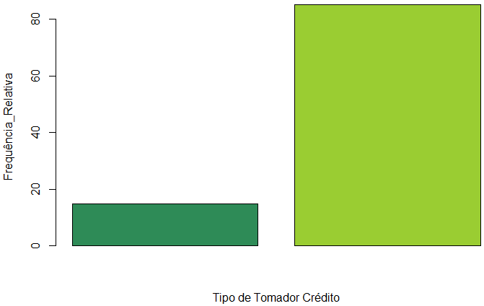 Com base nisso, conseguimos chegar em uma conclusão de que, cerca de 15% dos usuários não são bons pagadores:

Após, isso, conseguimos simular, na mesma quantidade, outras duas colunas referentes à cada registro:

Idade + Renda Mensal

Para a criação de cada uma, usei do “rnorm”, para a criação de valores aleatórios porém de forma que faça sentido e não muito fantasiosa.

Como podemos ver, a base do salário parte de 1000 e a idade entre 23.



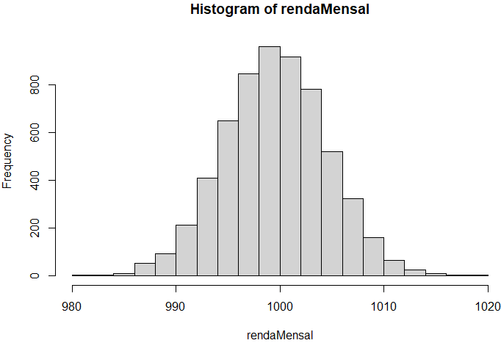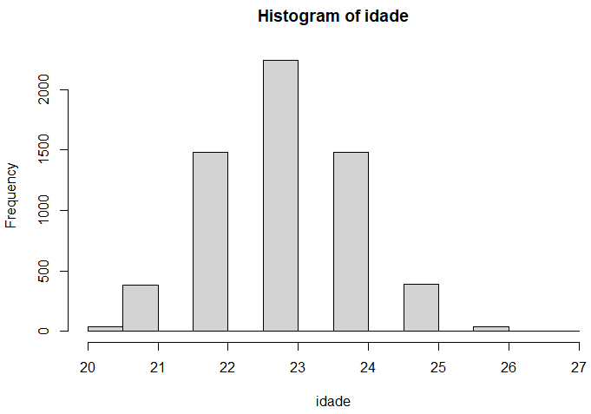

Estando disponíveis estes dados, podemos então analisar se estes dados influenciam ou não a classe em que o usuário se encontra, podemos analisar isso através de um comando plot para analisar a relação entre a idade e a renda:

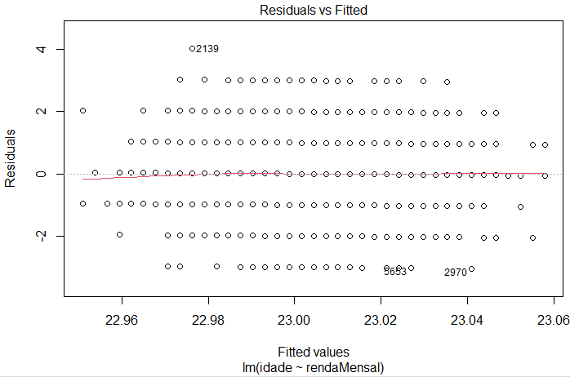

Ou também podemos usar um comado summary para trabalharmos com números.

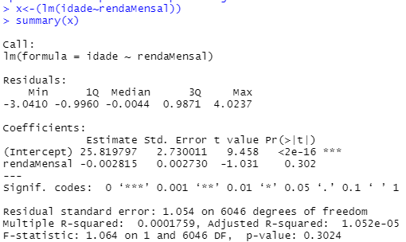

Podemos ver através do R² e o std Error que nossos dados não possuem uma relação tão significativas entre si, isso se deve ao fato de que, os dados foram gerados de forma aleatórias e só depois concatenados em uma tabela. Mas caso estes dados fossem capturados de forma verídica, provavelmente esta relação linear teria um sentido mais concreto.